
หน่วยการเรียนรู้ที่ 1 ช่วงเวลาและการเรียงลำดับเหตุการณ์
แผนการจัดการเรียนรู้ที่ 11
เรื่อง การแสดงลำดับเหตุการณ์โดยใช้คำบอกช่วงเวลา : 1



ชั้นประถมศึกษาปีที่ 1 เวลาเรียน 1 ชั่วโมง
มาตรฐานการเรียนรู้และตัวชี้วัด

มาตรฐานการเรียนรู้
มาตรฐาน ส 4.1 เข้าใจความหมาย ความสำคัญของเวลาและยุคสมัยทางประวัติศาสตร์ สามารถใช้
วิธีการทางประวัติศาสตร์มาวิเคราะห์เหตุการณ์ต่าง ๆ อย่างเป็นระบบ
ตัวชี้วัด
ส 4.1 ป.1/2 เรียงลำดับเหตุการณ์ในชีวิตประจำวันตามวันเวลาที่เกิดขึ้น

จุดประสงค์การเรียนรู้
1. อธิบายการลำดับเหตุการณ์ในชีวิตประจำวัน (K)
2. จำแนกเหตุการณ์ที่เกิดขึ้นในชีวิตประจำวัน (P)
3. เห็นประโยชน์ของการลำดับเหตุการณ์ตามช่วงเวลา (A)

สาระสำคัญ

การลำดับเหตุการณ์ทำให้ทราบว่าเหตุการณ์ใดเกิดขึ้นก่อนและหลัง


สาระการเรียนรู้

การแสดงลำดับเหตุการณ์โดยใช้คำบอกช่วงเวลา


สมรรถนะสำคัญของผู้เรียน

ความสามารถในการใช้ทักษะชีวิต

คุณลักษณะอันพึงประสงค์

มุ่งมั่นในการทำงาน

คำถามสำคัญ

เพราะเหตุใดนักเรียนจึงต้องใช้คำบอกช่วงเวลาในการลำดับเหตุการณ์ในชีวิตประจำวัน


การจัดกิจกรรมการเรียนรู้

ขั้นสังเกต รวบรวมข้อมูล (Gathering)
• • • • • • • • • • • • • • • • •

1. นักเรียนร่วมกันสนทนาเกี่ยวกับการลำดับเหตุการณ์ในชีวิตประจำวันตามช่วงเวลา และตอบคำถาม
ดังนี้
• ทุก ๆ วันในตอนเช้า นักเรียนทำกิจกรรมอะไรบ้าง
(ตัวอย่างคำตอบ รับประทานอาหารเช้า เดินทางไปโรงเรียน)


ขั้นคิดวิเคราะห์และสรุปความรู้ (Processing)
• • • • • • • • • • • • • • • • • • • •

2. นักเรียนร่วมกันเติมคำบอกช่วงเวลาในช่องว่าง ดังนี้
วันนี้ฉันไปโรงเรียนในตอน (เช้า) เมื่อถึงเวลา (เที่ยง) ฉันจึงเดินไปโรงอาหารเพื่อรับประทาน
อาหารในตอน (บ่าย) ฉันเรียนวิชาสังคมศึกษา ศาสนา และวัฒนธรรม เมื่อได้ยินเสียงสัญญาณเลิกเรียน
ในตอน (เย็น) พ่อมารับฉันกลับบ้าน และเมื่อถึงเวลา (ค่ำ) ฉันจึงเตรียมตัวเข้านอน

นักเรียนร่วมกันสรุปว่า การบันทึกเหตุการณ์ในชีวิตประจำวัน เราสามารถลำดับเหตุการณ์โดยใช้คำบอกช่วงเวลา คือ เช้า เที่ยง บ่าย เย็น และค่ำ
นักเรียนแสดงความคิดเห็นเกี่ยวกับลำดับเหตุการณ์ที่เกิดขึ้นในชีวิตประจำวันของตนเอง และตอบคำถาม ดังนี้
• ในช่วงเวลาต่อไปนี้ นักเรียนทำกิจกรรมใดบ้าง

เช้า

(อาบน้ำ แปรงฟัน แต่งตัว
ไปโรงเรียน รับประทานอาหารเช้า)

เที่ยง

(รับประทานอาหารกลางวัน
วิ่งเล่นกับเพื่อน)

บ่าย

(เรียนวิชาสังคมศึกษา ศาสนา
และวัฒนธรรม และภาษาไทย)

ค่ำ

(อาบน้ำ แปรงฟัน สวดมนต์ก่อนนอน
เข้านอน)

เย็น

(ทำการบ้าน รับประทานอาหารเย็น
อ่านหนังสือ)

3. นักเรียนคิดประเมินเพื่อเพิ่มคุณค่า แล้วสรุปเป็นความคิดรวบยอด โดยใช้คำถาม ดังนี้
• เพราะเหตุใดนักเรียนจึงต้องใช้คำบอกช่วงเวลาในการลำดับเหตุการณ์ในชีวิตประจำวัน (ตัวอย่างคำตอบ เพราะจะได้ทราบว่าเหตุการณ์ใดเกิดขึ้นก่อนและหลัง)

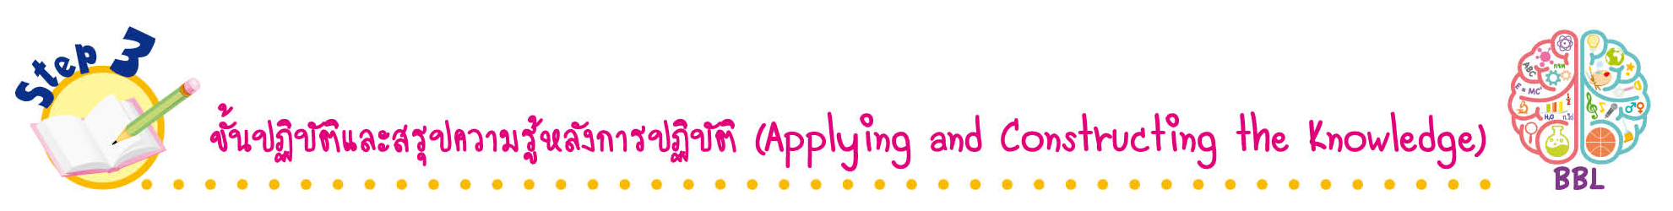
ขั้นปฏิบัติและสรุปความรู้หลังการปฏิบัติ (Applying and Constructing the Knowledge)
• • • • • • • • • • • • • • • • • • • • • • • • • • • • • • • • • • • • •

4. นักเรียนแบ่งกลุ่มแต่งนิทานโดยใช้คำบอกช่วงเวลาเรียงลำดับเหตุการณ์ที่เกิดขึ้น แล้วตรวจสอบความถูกต้อง เตรียมนำเสนอ

กิจกรรมนี้สร้างเสริมทักษะศตวรรษที่ 21 ด้านการคิดสร้างสรรค์และสร้างนวัตกรรม

5. นักเรียนร่วมกันสรุปสิ่งที่เข้าใจเป็นความรู้ร่วมกัน ดังนี้
การลำดับเหตุการณ์ทำให้ทราบว่าเหตุการณ์ใดเกิดขึ้นก่อนและหลัง

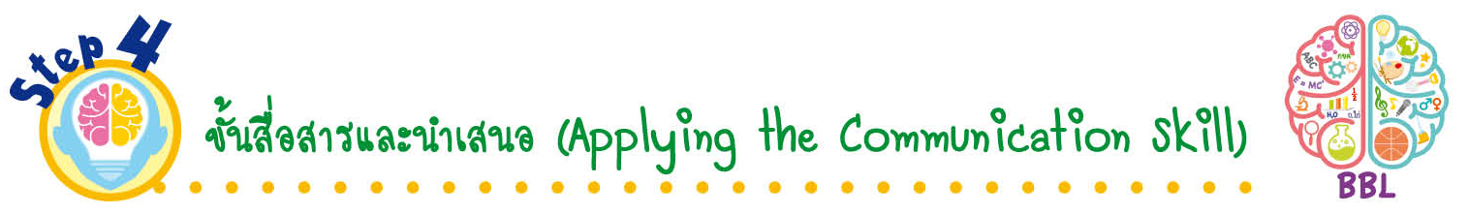
ขั้นสื่อสารและนำเสนอ (Applying the Communication Skill)
• • • • • • • • • • • • • • • • • • • • • • • • • • •

6. นักเรียนแต่ละกลุ่มส่งตัวแทนออกมานำเสนอนิทานของกลุ่มตนเองให้เพื่อนฟังหน้าชั้นเรียน
กิจกรรมนี้สร้างเสริมทักษะศตวรรษที่ 21 ด้านการสื่อสาร

7. นักเรียนร่วมกันอภิปรายสรุปเกี่ยวกับวิธีการทำงานให้เห็นการคิดเชิงระบบและวิธีการทำงาน
ที่มีแบบแผน

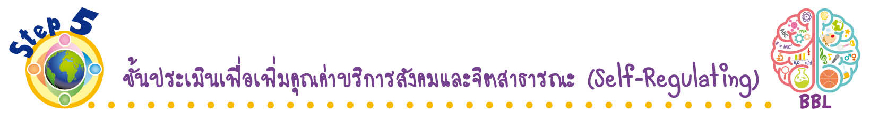
ขั้นประเมินเพื่อเพิ่มคุณค่าบริการสังคมและจิตสาธารณะ (Self-Regulating)
• • • • • • • • • • • • • • • • • • • • • • • • • • • • • • • •

8. นักเรียนนำผลงานการแต่งนิทานของแต่ละกลุ่มไปจัดป้ายนิเทศ เพื่อให้เห็นประโยชน์ของการลำดับเหตุการณ์ตามช่วงเวลา
9. นักเรียนประเมินตนเอง โดยเขียนแสดงความรู้สึกหลังการเรียน ในประเด็นต่อไปนี้
• สิ่งที่นักเรียนได้เรียนรู้ในวันนี้คืออะไร
• นักเรียนมีส่วนร่วมกิจกรรมในกลุ่มมากน้อยเพียงใด
• เพื่อนนักเรียนในกลุ่มมีส่วนร่วมกิจกรรมในกลุ่มมากน้อยเพียงใด
• นักเรียนพอใจกับการเรียนในวันนี้หรือไม่ เพียงใด
• นักเรียนจะนำความรู้ที่ได้นี้ไปใช้ให้เกิดประโยชน์แก่ตนเอง ครอบครัว และสังคมทั่วไป
ได้อย่างไร
จากนั้นแลกเปลี่ยนตรวจสอบขั้นตอนการทำงานทุกขั้นตอนว่าจะเพิ่มคุณค่าไปสู่สังคม
เกิดประโยชน์ต่อสังคมให้มากขึ้นกว่าเดิมในขั้นตอนใดบ้าง สำหรับการทำงานในครั้งต่อไป


สื่อการเรียนรู้/แหล่งการเรียนรู้

1. หนังสือเรียน รายวิชาพื้นฐาน ประวัติศาสตร์ ชั้นประถมศึกษาปีที่ 1
ของสถาบันพัฒนาคุณภาพวิชาการ (พว.)
2. ปฏิทินเวลา บอกลำดับเหตุการณ์ในชีวิตประจำวัน
3. แหล่งการเรียนรู้ทั้งภายในและภายนอกโรงเรียน

การประเมินการเรียนรู้

1. ประเมินความรู้ เรื่อง การแสดงลำดับเหตุการณ์โดยใช้คำบอกช่วงเวลา (K) ด้วยแบบทดสอบ
2. ประเมินกระบวนการทำงานกลุ่ม (P) ด้วยแบบประเมิน
3. ประเมินคุณลักษณะอันพึงประสงค์ ด้านมุ่งมั่นในการทำงาน (A) ด้วยแบบประเมิน


แบบประเมินตามสภาพจริง (Rubrics)
แบบประเมินกระบวนการทำงานกลุ่ม
รายการการประเมิน | ระดับคุณภาพ
รายการการประเมิน | 4 | 3 | 2 | 1
กระบวนการ  ทำงานกลุ่ม | มีการกำหนดบทบาท  สมาชิกชัดเจน และ  มีการชี้แจงเป้าหมาย  การทำงาน มีการปฏิบัติงานร่วมกัน  อย่างร่วมมือร่วมใจ  พร้อมกับการประเมินเป็นระยะ ๆ | มีการกำหนดบทบาท  สมาชิกชัดเจน  มีการชี้แจงเป้าหมาย  อย่างชัดเจนและปฏิบัติงานร่วมกัน  แต่ไม่มีการประเมิน  เป็นระยะ ๆ | มีการกำหนดบทบาท  เฉพาะหัวหน้า  ไม่มีการชี้แจงเป้าหมาย  อย่างชัดเจน  ปฏิบัติงานร่วมกัน  ไม่ครบทุกคน | ไม่มีการกำหนด  บทบาทสมาชิก  และไม่มีการชี้แจงเป้าหมาย สมาชิก  ต่างคนต่างทำงาน

ข้อเสนอแนะของผู้บริหารสถานศึกษา

ลงชื่อ
( )
ตำแหน่ง

บันทึกหลังการสอน

ผลการจัดการเรียนการสอน

ปัญหา/อุปสรรค

แนวทางแก้ไข

ครูผู้สอน
( )
วันที่บันทึก

